25. Oktober 2023

Ausbildung bei der CHIRON Group: Ausgezeichnet!

Wie gut die CHIRON Group Zukunft macht, zeigt sich nicht nur jeden Tag in der betrieblichen Praxis, sondern auch bei der IHK-Bestenehrung 2023 für 140 Auszubildende aus den Landkreisen Tuttlingen, Rottweil und Schwarzwald-Baar: Zwei Absolventinnen und vier Absolventen der CHIRON Group schnitten hervorragend ab, erhielten Preise und Auszeichnungen.

Auch im Abschlussjahrgang 2023 gehören Auszubildende der CHIRON Group zu den besten der Region und wurden am 19. Oktober im Konzerthaus Trossingen von der IHK Schwarzwald-Baar-Heuberg in einem Festakt geehrt.

Mit den Industriemechanikerinnen Lisa Frick und Sophia Mattes erzielten zwei junge Frauen preiswürdige Bestleistungen in einem technischen Beruf. Einen IHK-Preis gab es auch für den Technischen Produktdesigner Justin Grathwohl, Fachkollege Jan Schubert konnte sich über eine Auszeichnung freuen. Einen weiteren Preis sicherte sich Mechatroniker Paul Frank mit 95 Punkten, seine Zusatzqualifikation in additiver Fertigung schloss er mit Maximalpunktzahl 100 ab. Exzellent auch das Ergebnis von Jonas Scherer: Er erreichte 97 Punkte und ist damit Baden-Württembergs bester Elektroniker 2023.

Die CHIRON Group gratuliert an dieser Stelle nochmals herzlich zur hervorragenden Prüfungsleistung aller Absolventinnen und Absolventen. Ausbildungsleiter Herbert Mattes zeigt sich sehr zufrieden: „Wenn wir uns die Auszeichnungen 2023 und in den Jahren davor anschauen, dann hatten wir schon in fast allen Berufsgruppen Preisträgerinnen und Preisträger aus unseren Reihen. Ich finde, diese Erfolge sind die beste Werbung für eine Ausbildung bei uns.“

Spitzenplatz auch für das Ausbildungsteam
Welche Betriebe bieten ein attraktives Umfeld für die Berufsbildung? Für den Ausbildungsatlas 2023 untersuchten DEUTSCHLAND TEST und Focus Money die 20.000 mitarbeiterstärksten Unternehmen. Die CHIRON Group erhielt 97,9 von möglichen 100 Punkten und sicherte sich Platz 2 unter „Deutschlands besten Ausbildungsbetrieben“ im Maschinen- und Anlagenbau.

Auch bei einer unabhängigen Evaluierung der Ausbildungsstandards durch das Wirtschaftsmagazins Capital und die Talentplattform Ausbildung.de schnitt die CHIRON Group hervorragend ab und gehört zu den „Besten Ausbildern Deutschlands“. Sowohl die betriebliche Ausbildung mit neun Berufsbildern als auch der Studienbereich mit Schwerpunkt auf technischen dualen Studiengängen wurden mit 5 von 5 Sternen bewertet. Top-Ergebnisse, für das die Ausbilderinnen und Ausbilder sowie die Ausbildungsbeauftragten in den Fachbereichen täglich ihr Bestes geben.

Über die CHIRON Group

Die CHIRON Group mit Hauptsitz in Tuttlingen ist Spezialist für CNC-gesteuerte, vertikale Fräs- und Fräs-Dreh-Bearbeitungszentren sowie Turnkey- und Automationslösungen. Umfassende Services und digitale Lösungen komplettieren das Portfolio. Die Gruppe ist mit Produktions- und Entwicklungsstandorten, Vertriebs- und Serviceniederlassungen sowie Handelsvertretungen weltweit präsent. Rund zwei Drittel der verkauften Maschinen und Lösungen werden exportiert. Wesentliche Anwenderbranchen sind die Automobilindustrie, der Maschinenbau, die Medizin- und Präzisionstechnik, die Luft- und Raumfahrt sowie die Werkzeugherstellung.

Ansprechpartnerin für die Redaktion:

CHIRON Group SE
Melanie Buschle
Unternehmenskommunikation
Kreuzstraße 75
78532 Tuttlingen

Telefon: 07461 940-3255
E-Mail: melanie.buschle@chiron-group.com
www.chiron-group.com

Bildunterschriften

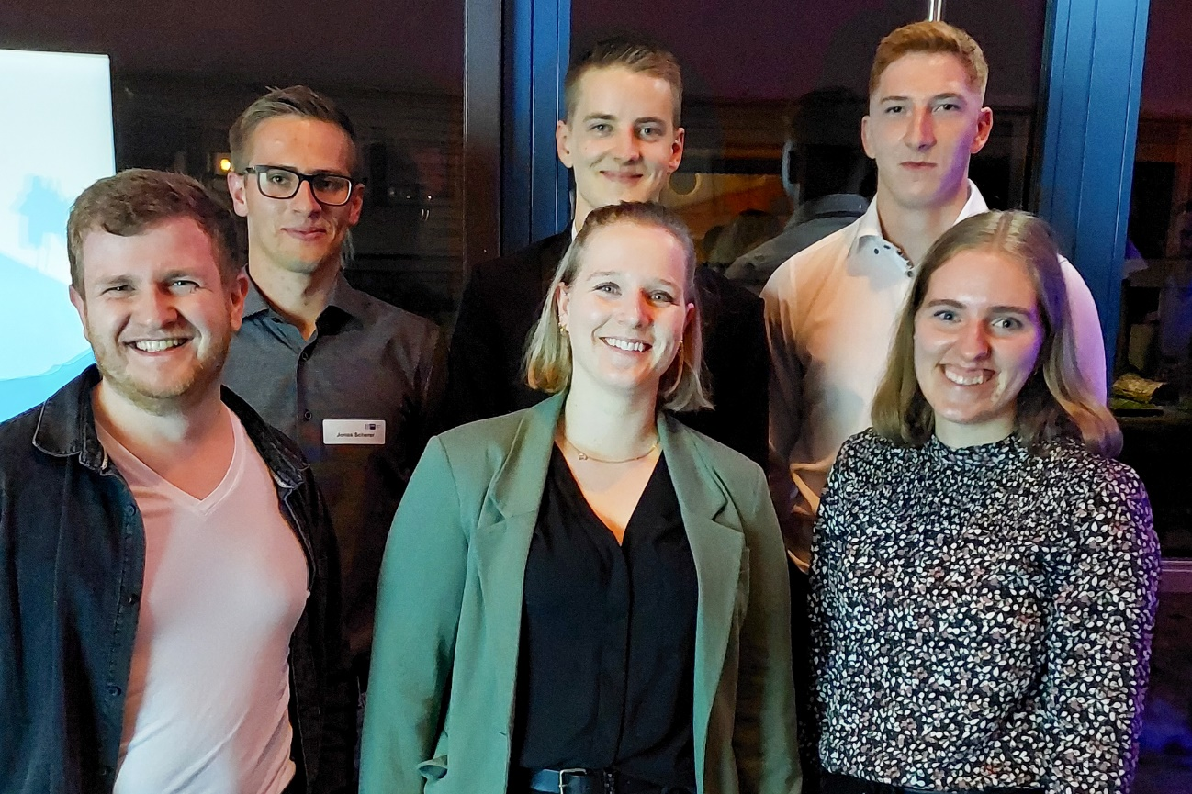

Stolz und glücklich: Die Ausbildung ist geschafft, das Ergebnis super – die Zukunft bei der CHIRON Group kann kommen!

